Estimado EXPOSITOR:

Sea usted bienvenido a este gran evento de EXPO NUTRICION 2009. Evento que se llevará a cabo del día 30, 31 de octubre y 01 de Noviembre del 2009 en el Palacio de los Deportes (Pabellón Azul)

Este manual contiene información muy importante para la participación de Usted y de su empresa y es necesario que lea todo su contenido; de esta manera quedarán resueltas las dudas más frecuentes que se presentan durante la planeación de su participación en el evento.

Asimismo, le solicitamos que llene y se regresen las formas de solicitud de servicios al contacto que se indica en cada una de ellas, antes de la fecha límite con el fin de brindar la atención y los servicios que Usted merece.

En caso de tener alguna duda o pregunta adicional al contenido de este manual, favor de comunicarse a la Gerencia de Operaciones a los teléfonos que aparecen en nuestro directorio.

Es importante mencionar que este año será la gran consolidación (OCTAVA EDICION) de este único evento pensado para el Futuro de México, estamos trabajando muy duro para que juntos logremos la calidad y el bienestar que nuestros asistentes buscan en EXPO NUTRICION 2009.

Le pedimos lea éste manual y cada una de las cláusulas y disposiciones del contrato y reglamento, no olvide que el comité organizador con gusto tratará de resolver todas sus dudas y apoyarlo en todo momento.

¡¡¡Le deseamos el mejor de los éxitos!!!!

ATENTAMENTE

COMITÉ ORGANIZADOR
SINERGIA EXPO S. A. DE C.V.

INDICE

- REGLAMENTO GENERAL DE LA EXPOSICION
- DESCRIPCION DE LOS STANDS Y HORARIO DEL EVENTO
- PLANO GENERAL DE LA EXPOSICIÓN
- FORMATOS BÁSICOS
  - REQUERIMIENTO DE GAFETES
  - NOMBRE PARA ROTULACIÓN DE ANTEPECHO
  - SERVICIO ELÉCTRICO ADICIONAL (Anexo)
  - RENTA DE MOBILIARIO (Anexo)
I. INFORMACIÓN GENERAL
Servicios Generales
EL ORGANIZADOR proporcionará los siguientes servicios:
1. Vigilancia en áreas comunes las 24 horas por la empresa Lobo Seguridad.
2. Ambientación, Iluminación y Señalización de la sede.
3. Limpieza general de áreas comunes: Pabellón Este – Palacio de los Deportes, se encargará de la limpieza y remoción de basura de todas las áreas comunes, pero su personal no está autorizado para limpiar el interior de los stands. Si requiere el servicio de limpieza de su stand, deberá contratarlo con el Palacio de los Deportes CIE.
4. Servicio de primeros auxilios: A disposición de los expositores y visitantes durante el periodo de montaje, evento y desmontaje ubicado en Pabellón Este – Palacio de los Deportes.
II. INFORMACIÓN IMPORTANTE
Por favor asegúrese de entregar esta información a las personas responsables del montaje de su stand y a aquellas que lo atenderán durante los días de la Expo.

A.
Tipo de Stand, Medidas y Lineamientos Generales, Salón.
1. Se denomina “stand” al espacio contratado.
2. DIMENSIONES: 9m² (96.87 pies²)
EXTERIOR: 3m frente x 3m fondo x 2.5m alto (9.84 pies x 9.84 pies x 8.2 pies)
INTERIOR: 2.95m frente x 2.95m fondo x 2.5m alto
- Rótulo en vinyl (un color) con el nombre de su empresa (9cm alto (0.29ft.),
- lámpara de 70w

- contacto doble polarizado de 500w ,
- alfombra.
- División de espacio con mamparas de viníl blanco

Media Isla 2 stands
- Alfombra
- Rótulo en vinyl (un color) con el nombre de su empresa (9cm alto)
- Contacto doble polarizado de 500w ,

ÁREA LIBRE: 4 o más stands (Isla), Incluye:
- Alfombra
- Sin decoración
- 4 contactos eléctricos 500 watts cada uno.

EL ORGANIZADOR no se hace responsable si por razones propias a la estructura e instalaciones del Pabellón Este – Palacio de los Deportes, alguna instalación eléctrica o de otra índole, cruzará u ocupará el espacio asignado al expositor.
b. STAND EN EL PERÍMETRO DEL RECINTO. Todos los stands que se encuentren pegados a las paredes del recinto, deben llevar mamparas o paredes (institucionales en caso de stands pre-decorados o propias en caso de áreas libres), con una altura mínima de 2.5m (8.2 pies). En ningún caso se podrá hacer uso de las paredes propias del recinto.

B.
En el Recinto:
a. Los tiempos de montaje no están destinados a la construcción integral de los stands y/o aquellos elementos de decoración en las instalaciones, por lo tanto, las adecuaciones se limitarán a detalles de ajuste en el armado y ensamble de los mismos.
b. No está permitido realizar trabajos de herrería, usar sierras, pistolas de aire, etc., ni utilizar productos que afecten al medio ambiente dentro del Pabellón Este – Palacio de los Deportes.
c. No está permitido a ningún expositor colgar o sujetar objeto alguno de la soportaría de las instalaciones del Pabellón Este – Palacio de los Deportes, amarrar de las columnas, clavar, atornillar, perforar, ni aplicar o poner pegamentos o cualquier otro material sobre pisos, plafones, columnas, puertas de emergencia, señalamientos o cristales que formen parte del inmueble.
d. Queda estrictamente prohibido subirse o circular por las estructuras de los salones
e. Sólo está permitida la fijación de alfombras al piso mediante cintas autoadheribles de doble cara
f. Queda estrictamente prohibido cruzar los pasillos con cables eléctricos o instalaciones que ofrezcan peligro, tanto al público visitante como al propio inmueble.
g. Ni EL ORGANIZADOR ni el Pabellón Este – Palacio de los Deportes, se hacen responsables por cualquier accidente ocasionado por un mal diseño o error de construcción; y se reservan el derecho de impedir el montaje de cualquier estructura que a juicio de EL ORGANIZADOR y el Pabellón Este – Palacio de los Deportes, no cumpla con las medidas de protección y estructuras adecuadas para sustentarse por sí misma.
h. No se permite rebasar los límites del espacio contratado, ni hacia los pasillos o hacia las áreas de otros expositores (tanto en los stands como en los colgantes). Toda invasión, por parte de los expositores, de espacios no autorizados en el plano de distribución correspondiente, o que no hayan quedado establecidos mediante acuerdos escritos, el Pabellón Este – Palacio de los Deportes. y EL ORGANIZADOR se reservan el derecho de desalojar o hacer desalojar dichas áreas sin responsabilidad alguna de su parte.

Energía e Instalación Eléctrica
a. Los cables que se utilicen para la alimentación de contactos e instalaciones que vayan por el piso, deberán ser necesariamente de uso rudo, sólo los cables para la alimentación de las

lámparas , siempre y cuando sea el requerido por la carga eléctrica. No se permite el uso de cable pot.
b. Las uniones de cables deberán ser siempre aisladas con la cinta adecuada para este fin
c. Por ningún motivo se permitirá el acceso a las instalaciones eléctricas del Pabellón Este – Palacio de los Deportes.
d. El cableado del stand no podrá en ningún caso, colgarse de la estructura y/o columnas, debiendo ser conducido en forma oculta por canalizaciones adecuadas del propio sistema de mamparas y/o quedar debidamente protegido mediante cinta de tráfico.
e. Cuantifique la capacidad de los aparatos que va a conectar y determine si es necesario contratar energía y/o accesorios adicionales.
f. Si el expositor llegara a tener equipos eléctricos de gran tamaño y con especificaciones especiales en cuanto al suministro eléctrico, es su responsabilidad proporcionar al Pabellón Este – Palacio de los Deportes y a EL ORGANIZADOR, la información técnica de los equipos en exposición y solicitar la ampliación de la capacidad eléctrica instalada.

El Pabellón Este – Palacio de los Deportes y EL ORGANIZADOR se reservan el derecho de desconectar y retirar los aparatos, focos, lámparas, spots u objetos de cualquier otra índole de los stands que no hayan hecho solicitud de ampliación de la capacidad instalada.
Esto, sin otro objeto mas que el de proteger las instalaciones del evento contra calentamiento innecesario por cargas no previstas y el de asegurar el suministro eléctrico correspondiente a cada expositor.
Asimismo no se hacen responsables por daños causados por fluctuaciones en el voltaje, fallas eléctricas eventuales o daños eléctricos en los que incurran empresas ajenas que realicen montajes para el expositor.
Sonido
a. El sonido que se instale dentro del stand, incluso el de videos, no deberá exceder los 80 DB y las inmediaciones del propio stand, esto, con motivo de no afectar a terceros y no interferir con las actividades de otros expositores ni en el desarrollo de los eventos.
Al expositor que se exceda o no cumpla con esta medida, se le llamara la atención; si vuelve a hacerlo se le suspenderá el suministro eléctrico.

Decoración
a. Esta prohibido el colgado o colocación de cualquier tipo de anuncio, letrero, manta, lonas, tapetes adheribles, luminarias, decoración, globos aerostáticos o similares, estará sujeto a aprobación por parte de EL ORGANIZADOR y del Pabellón Este – Palacio de los Deportes.
b. Los letreros colgantes deberán colocarse dentro de los límites de su (s) stand (s). No podrán invadir los pasillos o el espacio de otros stands, esto deberá estar diseñado específicamente para las dimensiones de su (s) stand (s). El ancho máximo recomendado es de 3m.
c. Los globos o similares deberán ser inflados con gas helio. Sólo así podrá ser permitido su acceso y estancia dentro Pabellón Este – Palacio de los Deportes.
d. Queda estrictamente prohibido el uso de confeti, escarcha, serpentinas, redes de nylon, fuego, para cualquier tipo de celebración.
e. El material de decoración (madera, manteles, cortinas, plantas artificiales, etc.) debe contener un retardante al fuego.
f. Queda prohibido el uso o almacenaje de gases o líquidos inflamables, gasolina o sus derivados, pinturas con solventes inflamables o spray.

Equipos y Maquinaria
a. El expositor debe proteger su equipo o maquinaria de manera tal, que las demostraciones no constituyan riesgos para el público o para las instalaciones. No debe escurrir al piso aceite, ácido o cualquier otro líquido utilizado.
b. Si a juicio del Cuerpo de Bomberos, Autoridades de Protección Civil, el Pabellón Este – Palacio de los Deportes, Seguridad o del ORGANIZADOR, algún equipo o maquinaria debiera ser retirado del salón por considerarse peligroso, el expositor convendrá en hacerlo de acuerdo a las instrucciones recibidas directamente.
c. Queda prohibido el encendido de motores de combustión interna, el uso y exhibición de explosivos y material
inflamable.
Evite contratiempos respetando estas cláusulas, ya que cualquier daño al edificio, causará un cargo económico muy elevado, el cual deberá ser cubierto por el expositor al Pabellón Este – Palacio de los Deportes.

3. Asimismo, la compañía que realizará el montaje, tiene algunos lineamientos en cuanto al uso de sus materiales (mamparas, estructura de aluminio, marquesina, mobiliario, etc.). Por favor atienda a estas recomendaciones):
a. No se podrá pintar, rayar, usar tachuelas, clavar, agujerear, colocar papel tapiz o alfombra, ni usar materiales con pegamento o que dejen huella de su existencia sobre los paneles, mobiliario y materiales de su stand.
b. Se podrán usar cintas adhesivas de color, masking tape cinta doble cara o velcro para tal efecto
c. Se permite suspender anuncios o publicidad a la altura de las mamparas con hilos de nylon o ganchos en el canto superior de las paredes o mamparas de su stand
d. Cualquier costo derivado del maltrato de los materiales del stand será cubierto por el expositor al proveedor de montaje.
Utilice estos datos para diseñar su stand, hacer los ajustes necesarios a su display y dar el siguiente paso.

C.

Requisitos y Formas
Una vez que haya diseñado su stand, será necesario que indique aquellos requisitos obligatorios, incluidos en su paquete. de stand, que desea o no (mamparas, contactos, mobiliario, etc.), así como proporcionarnos toda la información para gafetes, etc.
Todos los servicios adicionales son responsabilidad exclusiva del expositor.
La contratación de cualquier proveedor es responsabilidad exclusiva del EXPOSITOR y EL ORGANIZADOR no actuará en ningún momento como intermediario entre expositor y proveedor.
Durante el montaje y desmontaje, el personal a su cargo, deberá permanecer en el espacio de su stand (s) o en las áreas comunes (pasillos).
La persona que sea sorprendida en otro stand al asignado en la etiqueta, deberá responder ante el personal de Seguridad o ante las autoridades correspondientes.

D.
Acceso a Pabellón Este – Palacio de los Deportes.
1. El acceso a andenes es por Dakota s/n, casi esquina con Filadelfia dentro de los horarios del montaje y del desmontaje respectivamente.
2. El (Los) vehículo(s) deberá (n) esperar turno, en orden y silencio, en la fila de acceso _________o en el patio de espera, ____________________, (el personal de control le asignará zona y turno, los podrá reconocer por la camiseta amarilla)
3. No se permiten dobles o triples filas en las calles, ni obstaculizar entradas a casas o edificios vecinos al Pabellón Este – Palacio de los Deportes, de lo contrario los vehículos serán removidos con grúas, sin responsabilidad alguna para el Pabellón Este – Palacio de los Deportes o EL ORGANIZADOR.

4. La zona de andenes no es estacionamiento, ni área de almacenaje, es una zona exclusiva para la carga y descarga de materiales de exposición. Los vehículos sólo podrán permanecer el tiempo estrictamente necesario para tales efectos y éste no deberá exceder de 1 hora. En caso contrario el Pabellón Este – Palacio de los Deportes cobrará $50.00 por cada 15 minutos excedentes

E.
Procesos de Descarga
1. Una vez que el vehículo haya cumplido con los puntos anteriores, deberá ubicarse en el anden indicado por el personal de control del Pabellón Este – Palacio de los Deportes (personal con camiseta amarilla), quien le dará un volante para el control del tiempo de descarga, el cual firmará el responsable de la unidad para descargar sus equipos a pie del salón.
2. El responsable de la unidad deberá permanecer en ella todo el tiempo, si el personal no se encuentra realizando maniobras o bien abandona el vehículo, perderá su turno y deberá esperar de nuevo fuera del edificio.
3. Una vez que haya terminado de descargar el vehículo, deberá retirarse de la zona de andenes, hasta entonces se podrán ingresar los materiales al salón o stand correspondiente.
El Pabellón Este – Palacio de los Deportes y EL ORGANIZADOR no se hacen responsables del robo total o parcial de objetos en el interior ni fuera de los vehículos estacionados en el patio de maniobras, ni por daños causados a éstos por motivos de colisión, incendio, fenómenos naturales o cualquier otra causa o hecho de naturaleza análoga.

F.

Ingreso de Materiales al Área de Exposiciones
1. Para ubicar su stand o espacio, EL ORGANIZADOR contará con personal de apoyo.
2. El expositor podrá introducir por cuenta propia, cajas o mercancías de peso menor a 250kg. Los productos ligeros podrán ser transportados indistintamente en un diablo o góndola.
4. No se permite la introducción de vehículos como montacargas, patines y plataformas en ninguna zona alfombrada en las instalaciones del Pabellón Este – Palacio de los Deportes. Los montacargas autorizados para la carga y descarga de materiales deberán contar con: llantas neumáticas, motores en buenas condiciones de funcionamiento, que no tiren aceite o algún otro líquido y deberán ser eléctricos o de combustión de gas (El paso de los montacargas al Salón se hará exclusivamente por el piso de concreto).
5. El movimiento de materiales, mercancías, maquinarias o cualquier otro producto deberá hacerse con las debidas precauciones para evitar daños al piso por uso de rodillos, tubos, tortugas o roles.
Cualquier daño al piso del salón causará un cargo económico el cual deberá ser cubierto por el expositor al Pabellón Este – Palacio de los Deportes.
6. Todo el material, tanto el de montaje como el de exhibición, deberá ser colocado dentro del área contratada y no podrán invadirse los pasillos ni los lugares de servicio generales (baños, teléfonos o área de alimentos).
7. La entrada y salida de mercancía, mobiliario y equipo sólo podrá hacerse por el área de acceso señalado y a través de las cortinas y montacargas indicados por el personal de seguridad.
8. Queda estrictamente prohibida la entrada y salida de mercancía, mobiliario y equipo por los accesos principales al Lobby.
9. Una vez ingresado el material, los expositores y el personal a cargo de armar su stand podrán entrar y salir libremente a las instalaciones del Pabellón Este – Palacio de los Deportes, por el área de montaje, siempre que porten su gafete.
10. No se aceptan embarques de cajas o cualquier otro producto por adelantado, el ingreso del material lo deberá hacer el expositor, únicamente en las fechas de montaje.
11. El acceso de materiales durante los días del evento se podrá hacer únicamente de 9:00 a 11:00 hrs. En caso de requerir la entrada de material en otro horario, deberá pedir autorización a EL ORGANIZADOR y al Personal de Seguridad, para poder darle ingreso por la zona de andenes.

12.-El personal que apoye en el montaje deberá estar identificado por el expositor independientemente de portar una identificación oficial y gafetes de montaje del evento.
13.- Es indispensable registrar el equipo de computo, telefónico, cámaras fotográficas, equipo audivisual y material que se considere de importancia con el fin de mantener un control en estos.

G.
Seguridad.
Por favor preste especial atención a los siguientes puntos Seguridad
1. EL ORGANIZADOR proporcionará seguridad general durante los días de montaje, evento y desmontaje, de forma única y exclusiva en áreas generales, con el propósito de evitar disturbios, conductas irregulares y conservar el orden dentro del evento.
2. El personal de seguridad hará rondines permanentes, por si hubiese algún problema, altercado o imprevisto, por favor atienda a sus indicaciones.
3. Independientemente de que quisiéramos prevenir los robos o disturbios dentro del salón de exposición, es imposible hacerlo al 100% sin la ayuda de los mismos expositores. Por favor siga todas estas recomendaciones:
 El expositor es el único responsable de todo tipo de alteraciones al orden, robos, pérdidas y daños a sus equipos y de todos los daños que ocasione su personal o sus equipos y es su responsabilidad el vigilar sus pertenencias en todo momento. Ponga especial cuidado durante el horario abierto al público
 Le recomendamos que durante el montaje, evento y desmontaje, retire o guarde bajo llave todo su equipo y objetos personales como: laptops, computadoras, celulares, bolsas de mano, etc. Si no es necesario, no lleve ningún equipo hasta que haya terminado el montaje.

 Al retirarse, EL EXPOSITOR es responsable de cerrar su stand con la cinta canela o cualquier otro material que evite el acceso al mismo.
El Pabellón Este – Palacio de los Deportes, SEGURIDAD y EL ORGANIZADOR no se hacen responsables por el robo total o parcial de equipos (laptops, teléfonos celulares, cámaras fotográficas o de video, proyectores infocus, etc.) o mercancías, que sean sustraídas de su stand.
4. Durante las noches, una vez que los visitantes y expositores se hayan retirado, se cerrarán las puertas del recinto, quedando prohibida la entrada a toda persona ajena a EL ORGANIZADOR
5. En caso de que sea estrictamente necesario que permanezca en el recinto más tiempo o que tenga que entrar fuera de horario, deberá solicitar la autorización por escrito a EL ORGANIZADOR y presentarla al coordinador de SEGURIDAD.
6. Le sugerimos contratar un seguro de daño, pérdidas y/o robo de sus materiales y equipos electrónicos, que los ampare desde la salida de su empresa hasta su regreso.
7. Queda prohibido bloquear las puertas de emergencia, extintores o mangueras contra incendio. Todo producto exhibido deberá separarse por lo menos 1 metro de cualquiera de los antes mencionados. En caso de que su local colinde con alguno de ellos ponga especial atención.
8. Asegúrese de que todo su personal conozca perfectamente los sitios donde están colocados los extintores y las salidas de emergencia.
9. Los pasillos son áreas de evacuación, por lo que no pueden utilizarse como áreas de almacenaje. Todo material u objetos encontrados en los pasillos se considerarán inservibles y se enviarán al depósito de la basura

Inventarios
1. Los módulos de control de inventario estarán ubicados en el acceso central del Pabellón Este y serán registrados por el personal de seguridad a cargo de la exposición. (Solicitar los formatos de acceso de mercancía con el personal de vigilancia)
2. Sólo se harán inventarios de equipo electrónico y de cómputo, no se incluirán: laptops, celulares, palms, cámaras, mobiliario, producto, promociónales, objetos personales, etc.

IMPORTANTE: SI EL ARMADO DE SU STAND REQUIERE DE MAYOR TIEMPO, FAVOR DE COMUNICARSE CON NOSOTROS PARA AUTORIZAR SU ACCESO CON 10 DÍAS DE ANTICIPACIÓN.

Ahora se encuentra listo para iniciar el montaje de su stand y para ello: recuerde todos los lineamientos en cuanto a diseño y montaje del Paso Dos.
1. Al iniciar el montaje, el expositor o el responsable de su stand, deberá verificar y aceptar el estado general y equipamiento del local que contrató. Un representante de EL ORGANIZADOR le acompañará en este proceso y le dará la forma de aceptación del espacio.
2. El expositor deberá llevar consigo todo tipo de herramientas, escaleras, etc., necesarios para el montaje y desmontaje de su(s) stand(s)
3. Durante los procesos de montaje y desmontaje, se permitirá el acceso de alimentos solamente por el área de andenes
4. No se permite fumar dentro de las instalaciones del Pabellón Este – Palacio de los Deporte.
5. No se permite consumir drogas dentro de las instalaciones del Pabellón Este – Palacio de los Deportes
La persona que sea sorprendida en estado de ebriedad o bajo el influjo de drogas será desalojada de las instalaciones y no se le permitirá volver a ingresar.
6. Al terminar el montaje el expositor debe retirar todo tipo de materiales, BASURA, MARCAS O RESIDUOS. Si fuera
Necesario el uso de líquidos, éstos no deberán dejar huella alguna. Le recomendamos traer bolsas de plástico, contenedores, etc., para tal efecto
7. Al terminar el montaje, el responsable de cada stand deberá notificarlo al personal de SEGURIDAD

1. El acceso a los expositores será una hora antes del horario abierto al público, por lo que es muy importante que el responsable de su stand sea puntual y entre al recinto al tiempo que entran todos
2. El personal encargado de su stand deberá portar su gafete de identificación en todo momento, mismo que es personal e intransferible. Sin el, no se le permitirá el acceso a las instalaciones. Este gafete podrán recogerlo el día del montaje, con el personal responsable del montaje o directamente en el Stand de Coloso.
3. Durante el horario abierto al público, por lo menos una persona deberá permanecer en su stand en todo momento, para dar información, atender a los visitantes y cuidar sus pertenencias.
4. La energía se suministrará todos los días, treinta minutos antes de iniciar el acceso al público y se suspenderá 30 minutos después del horario de cierre. De requerir energía fuera de los horarios establecidos, el expositor deberá contratar y liquidar por anticipado las tarifas que al efecto se fijen.
5. No se permite vender alimentos y bebidas en los locales. La única empresa autorizada para realizar esto es BYE.
6. El recinto se cerrará 30 minutos después del cierre al público. El responsable de su stand deberá sellar el espacio con cinta canela o cualquier otro material) y verificar que todo esté en orden a su salida.
7. Les agradecemos su colaboración para que su stand permanezca montado durante el horario de la Exposición por respeto a los visitantes
I.
Ningún producto o mercancía podrá, por ningún motivo, ser retirado del área de exposición
antes que el evento sea clausurado.
Por favor verifique los Horarios de Desmontaje para todos los Expositores en la GUÍA GENERAL 2006.
1. PARA DESMONTAJE APLICAN LOS MISMOS PROCESOS QUE PARA EL INGRESO DE MATERIALES
2. Al terminar el desmontaje el expositor debe retirar todo tipo de materiales, BASURA, MARCAS O RESIDUOS. Si fuera necesario el uso de líquidos, éstos no deberán dejar

huella alguna. Le recomendamos traer bolsas de plástico, contenedores, etc., para tal efecto.
3. Para cargar los vehículos se deberá primero desmontar los salones y/o stands
4. Una vez terminado este proceso EL ORGANIZADOR y EL MONTADOR harán una revisión para verificar el buen estado de la instalación y espacio contratado. EL EXPOSITOR deberá entregar su espacio(s) vacío (s) y en las mismas condiciones en que lo (s) recibió. Cualquier costo derivado del maltrato de los materiales del stand será cubierto por EL EXPOSITOR al proveedor correspondiente.
5. Sólo se permite un vehículo por empresa a la vez
6. Los amarres, enlonados y arreglos del equipo deberán de realizarse fuera del edificio
7. Recuerde que el área de andenes es exclusivamente para carga y descarga, los vehículos sólo podrán permanecer en ella el tiempo estrictamente necesario para tales efectos y este no deberá exceder de 30 minutos. En caso contrario el Pabellón Este – Palacio de los Deportes cobrará $50.00 por cada 15 minutos excedentes.
8. El Pabellón Este – Palacio de los Deportes no cuenta con bodegas de almacenamiento, por lo que aplicará un cargo por concepto de
Almacenaje de todo aquel producto, mercancía, material o similar olvidado y que haya sido recogido por ellos, sin que ello represente responsabilidad alguna por los daños o prejuicios que se puedan originar.
El Pabellón Este – Palacio de los Deportes, SEGURIDAD y EL ORGANIZADOR no se hacen responsables por robos, pérdidas,
Objetos olvidados, abandonados o extraviados durante estos procesos.

DESCRIPCION DE LOS STANDS Y HORARIOS DEL EVENTO
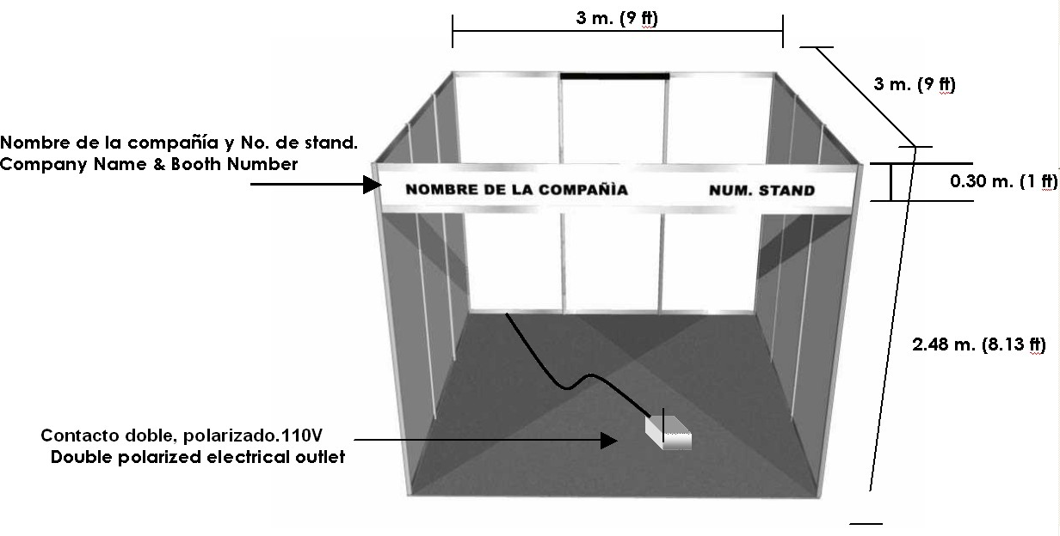

HORARIOS DEL EVENTO.

MONTAJE:

AREAS LIBRES (DECORACIONES) Jueves 29/Nov/09 08:00 Hrs.
AREAS PAQUETE Jueves 29/Nov/09 11:00 Hrs.
EXPOSICION

JUEVES 30/OCT/09 DE 11:00 Hrs. a 19:00 Hrs.
VIERNES 31/OCT/09 DE 11:00 Hrs a 19:00 Hrs.
SABADO 01/NOV/09 DE 11:00 Hrs a 19:00 Hrs.

DESMONTAJE:

DOMINGO 01/NOV/09 DE 20:00 a 24:00 Hrs.

NOTA: TODOS LOS STANDS DEBERAN ESTAR COMPLETAMENTE INSTALADOS Y TERMINADOS A MAS TARDAR EL DIA VIERNES 30 DE NOVIEMBRE A LAS 8:00 AM.

PLANO DEL EVENTO

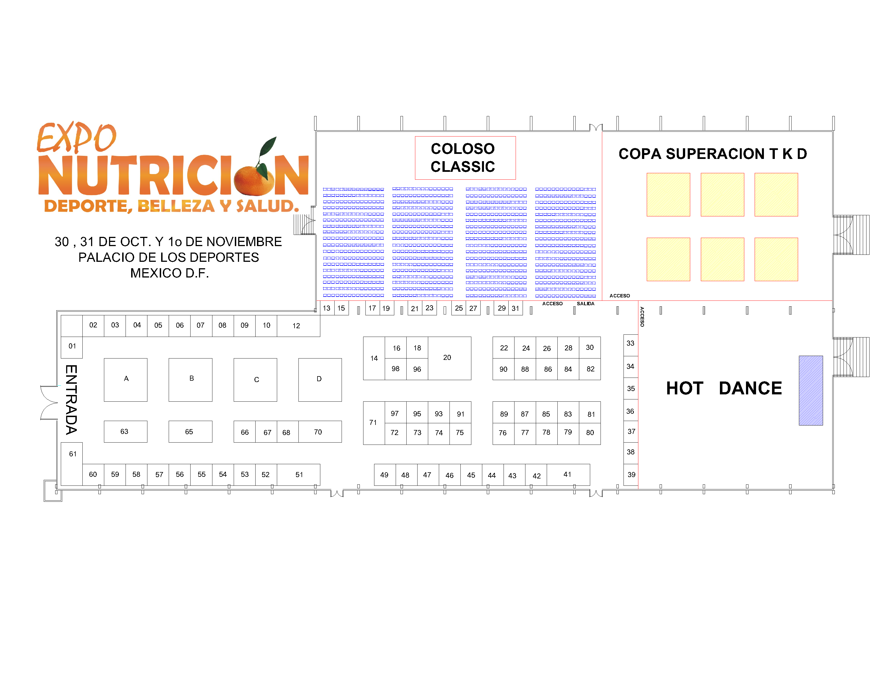

SOLICITUD DE GAFETES ADICIONALES

1.______________________________________________________________

2.______________________________________________________________

3._____________________________________________________________

4.______________________________________________________________

5.______________________________________________________________

6.______________________________________________________________

7.______________________________________________________________

8.______________________________________________________________

9.______________________________________________________________

10.______________________________________________________________

NOMBRE DE LA EMPRESA ____________________________________________

NUMERO DE STAND _______________________________________________

NOTA: CADA GAFETE ADICIONAL TENDRA UN COSTO DE $ 100.00 QUE DEBERAN SER PAGADOS A LA ENTREGA DE LOS MISMOS.

Favor de enviar su solicitud a rolvera@sinergiaexpo.com

SOLICITUD DE LETREROS DE ANTEPECHOS

- EN CASO DE QUE REQUIERA UN LETRERO DE ANTEPECHO ADICIONAL FAVOR DE LLENAR LA SIGUIENTE FORMA.

NOMBRE DE LA EMPRESA ____________________________________

NUMERO DE STAND ____________________________________

DESEO QUE MI STAND APARESCA CON EL SIGUIENTE LETRERO DE ANTEPECHO (Máximo 39 Caracteres Alfanuméricos).

1.-

________________________________________________________________

2.-

3.-

4.-
________________________________________________________________

Nota: Recuerde que su stand le incluye un letrero de antepecho, En caso de requerir letreros adicionales tendrán un costo de $ 250.00 C/U.

Favor de enviar su solicitud a rolvera@sinergiaexpo.com

